
MĚSTO LIBĚCHOV
sídlo: Městský úřad Liběchov, Rumburská 53, 277 21 Liběchov, IČO: 00237019
tel.: 315 697 016, e-mail: ou@libechov.cz, datová schránka - ID: hk6b3di
Zastupitelstvo města

Obecně závazná vyhláška
města Liběchov
č. 4/2024
o veřejném pořádku, opatření k jeho zabezpečení a čistotě ve městě

Zastupitelstvo města Liběchov schvaluje a vydává dne 11. prosince 2024 usnesením č. 21 v souladu s ust. § 10, § 35 a § 84 odst. 2) písm. h) zákona č. 128/2000 Sb., o obcích (obecní zřízení), ve znění pozdějších předpisů, s ust. § 24 odst. 2) zákona č. 246/1992 Sb., na ochranu zvířat proti týrání, ve znění pozdějších předpisů, a s ust. § 5 odst. 7) zákona č. 251/2016 Sb., o některých přestupcích, ve znění pozdějších předpisů, tuto obecně závaznou vyhlášku o veřejném pořádku, opatření k jeho zabezpečení a čistotě ve městě:

Čl. 1
Základní ustanovení
- V souladu se všeobecným zájmem na udržení a ochranu veřejného pořádku na území města Liběchov (dále jen „město“) se stanovují touto obecně závaznou vyhláškou opatření, jejichž účelem je zajištění místních záležitostí veřejného pořádku, zdraví a bezpečnosti osob a majetku, zlepšení estetického vzhledu města a vytváření příznivých podmínek pro život ve městě.
- Touto obecně závaznou vyhláškou se stanovují pravidla pro pohyb psů na veřejném prostranství na území města.
- Tato obecně závazná vyhláška stanovuje práva a povinnosti k zajištění udržování čistoty veřejných prostranství na území obce a k ochraně zeleně v zástavbě a ostatní veřejné zeleně (dále jen „veřejná zeleň“).
- Tato obecně závazná vyhláška vymezuje činnosti, které by mohly narušit veřejný pořádek na území města nebo být v rozporu se zájmem na ochranu veřejné zeleně, s dobrými mravy, ochranou bezpečnosti, zdraví a majetku a stanovuje podmínky pro jejich výkon.
- Touto obecně závaznou vyhláškou se stanovují výjimečné případy, při nichž je doba nočního klidu vymezena dobou kratší.

Čl. 2
Pravidla pro pohyb psů na veřejném prostranství
- Stanovují se následující pravidla pro pohyb psů na veřejném prostranství na území města:
- na veřejných prostranstvích v zastavěných částech města, které jsou vyznačeny na mapce v příloze č. 1 této obecně závazné vyhlášky (vyznačeno žlutou barvou), je možný pohyb psů pouze na vodítku
- v době konání kulturních, společenských a sportovních akcí na veřejných prostranstvích v zastavěných částech města, které jsou vyznačeny na mapce v příloze č. 1 této obecně závazné vyhlášky (vyznačeno žlutou barvou), je možný pohyb psů na těchto veřejných prostranstvích pouze na vodítku a s náhubkem
- na veřejných prostranstvích v zastavěných částech města, které jsou vyznačeny na mapce v příloze č. 1 této obecně závazné vyhlášky (vyznačeno žlutou barvou), se zakazuje výcvik psů
- zakazuje se vstupovat se psy a vodit psy na dětská hřiště ve městě, vyznačená na mapce v příloze č. 1 této obecně závazné vyhlášky (vyznačeno zelenou barvou)
- při pohybu na ostatních veřejných prostranstvích (neuvedených v písm. a/, b/, c/ a d/) musí být pes pod neustálým bezprostředním dohledem a vlivem osoby doprovázející psa.
- Za splnění povinností stanovených v odst. 1) odpovídá osoba doprovázející psa, popř. chovatel psa.
- Ustanovení odst. 1) se nevztahuje na psy služební a záchranářské při výkonu služby a záchranných prací a na psy speciálně vycvičené jako průvodci zdravotně postižených osob.
- Ustanovení odst. 1) se nevztahuje na lovecké psy při výkonu práva myslivosti ve smyslu zvláštních právních předpisů.

Čl. 3
Pravidla pro pohyb jiného zvířectva na veřejném prostranství
- Pohyb drůbeže a jiného hospodářského zvířectva na veřejných prostranstvích v zastavěných částech města je činností, která by mohla narušit veřejný pořádek ve městě nebo být v rozporu se zájmem na ochranu veřejné zeleně ve městě.
- V zájmu zajištění veřejného pořádku a ochrany zeleně ve městě se stanovuje chovatelům a vlastníkům drůbeže a jiného hospodářského zvířectva povinnost zajistit, aby se jejich drůbež nebo jiné hospodářské zvířectvo volně nepohybovala na veřejném prostranství v zastavěných částech města, které jsou vyznačeny na mapce v příloze č. 1 této obecně závazné vyhlášky (vyznačeno žlutou a zelenou barvou).

Čl. 4
Udržování veřejného pořádku a čistoty, ochrana veřejné zeleně
- Každý je oprávněn užívat veřejné prostranství obvyklým způsobem podle jeho povahy a k účelu, ke kterému je určeno.
- Každý je povinen udržovat na území města čistotu a veřejný pořádek.
- Na plochách veřejné zeleně je zakázáno:
- jakýmkoliv způsobem poškozovat, ničit nebo znečišťovat veřejnou zeleň
- stát, zastavit nebo jezdit motorovými vozidly (s výjimkou vozidel údržby)
- rozdělávat oheň mimo místa k tomu určená
- stanovat nebo nocovat mimo místa k tomu určená
- bez souhlasu vlastníka či správce veřejné zeleně vysazovat nebo ošetřovat vegetaci tvořící součást veřejné zeleně či jakkoliv do ní zasahovat.
- Chovatelé a vlastníci psů, drůbeže a jiného hospodářského zvířectva jsou povinni zajistit, aby psi, drůbež či jiné hospodářské zvířectvo neznečišťovalo veřejné prostranství nebo veřejnou zeleň, popř. zajistit neprodleně odstranění znečištění.

Čl. 5
Zvláštní opatření k zabezpečení místních záležitostí veřejného pořádku
- Činností, která by mohla narušit veřejný pořádek ve městě nebo být v rozporu s dobrými mravy, ochranou bezpečnosti, zdraví a majetku, se pro účely této obecně závazné vyhlášky rozumí:
- pořádání akcí spojených s hudební produkcí živé nebo reprodukované hudby na volném prostranství na místech, která nejsou určena k jejich pořádání (např. kulturní pořady, taneční zábavy a diskotéky, technopárty atd.), pokud hudba či projevy účastníků akce jsou slyšitelné i na dalších než sousedních pozemcích (dále jen „akce“); za tyto akce se nepovažují akce, na něž se vztahují zvláštní zákony (např. zákony o volbách do zákonodárných sborů a orgánů územních samosprávných celků, zákon o právu shromažďovacím, apod.) a akce rodinného charakteru (např. svatby, oslavy, promoce, atd.)
- používání pyrotechnických výrobků na veřejném prostranství.
- Akce uvedené v odst. 1) písm. a) lze pořádat na území města za následujících podmínek:
  - Akce lze pořádat:
- pouze od 08.00 hod. do 22.00 hod.
- u příležitosti vítání Nového roku i po 22.00 hod., resp. po 24.00 hod.
  - Organizátor akce je povinen oznámit její konání Městskému úřadu Liběchov, a to nejpozději 7 dnů před jejím konáním; je-li organizátorů více, podává oznámení jimi určená osoba.
V oznámení musí být uvedeno:
  - jméno, příjmení a trvalý pobyt (příp. bydliště, je-li odlišné od místa trvalého pobytu) či název a sídlo organizátora akce a osoby oprávněné jednat jeho jménem,
  - kontaktní spojení na organizátora akce (zejména telefonní číslo, na kterém bude organizátor akce v průběhu konání akce nepřetržitě k zastižení),
  - druh akce, dobu a místo jejího konání, včetně údaje o případných přestávkách a přerušeních akce,
  - předpokládaný počet účastníků akce,
  - opatření, která organizátor provede, aby akce nenarušila veřejný pořádek, zjm. potřebný počet pořadatelů starších 18 let, které k organizaci akce určí, a způsob jejich označení,
  - identifikační údaje osoby pověřené organizátorem akce k osobní spolupráci s orgány veřejné správy,
  - identifikační údaje osoby, která poskytla k užívání pozemek nebo stavbu, kde se má akce konat, včetně jejího souhlasu s konáním akce,
  - způsob zajištění obecných povinností při nakládání s odpady vzniklými v průběhu akce,
  - způsob zajištění zdravotních a hygienických potřeb účastníků akce,
  - lhůta, ve které organizátor zajistí úklid místa konání akce, a způsob zajištění úklidu,
  - způsob zajištění podmínek stanovených zvláštními právními předpisy v oblasti požární ochrany v průběhu akce.
  - Organizátor akce je povinen určit osobu pověřenou k osobní spolupráci s orgány veřejné správy; v případě, že takovou osobu neurčí, považuje se za tuto osob organizátor akce.
  - Organizátor akce je povinen zajistit dostatečný počet způsobilých a náležitě poučených osob k zabezpečení jejího pokojného průběhu a ukončení (pořadatelská služba), a to minimálně 1 osobu zajišťující pořadatelskou službu na každých 50 předpokládaných účastníků akce. Organizátor akce je povinen zajistit, aby členové pořadatelské služby byli přítomni v průběhu konání celé akce a byli viditelně jako pořadatelská služba označeni.
- Podmínky pro používání pyrotechnických výrobků na veřejném prostranství:
Na veřejném prostranství v zastavěných částech města, které jsou vyznačeny na mapce v příloze č. 1 této obecně závazné vyhlášky (vyznačeno žlutou a zelenou barvou), se zakazuje používat pyrotechnické výrobky, včetně prostředků zábavné pyrotechniky, s výjimkou dne 31.12. a 1.1. kalendářního roku.

Čl. 6
Noční klid
- Dobou nočního klidu se rozumí doba od 22.00 hod. do 06.00 hod.
- V noci z 31. prosince na 1. ledna se doba nočního klidu vymezuje od 03.00 hod. do 06.00 hod.
- V době nočního klidu je povinností každého zachovávat klid a zdržet se všech činností, při kterých může docházet k nadměrné hlučnosti, např. zamezit vzniku a šíření hluku, jehož původcem jsou stroje a obdobná zařízení, hluku z hudebních produkcí a hlasových projevů lidí tak, aby nebyly rušeny nezúčastněné osoby.
- Provozování a používání zařízení a přístrojů způsobujících hluk, např. sekaček na trávu, cirkulárek, motorových pil, křovinořezů a podobně, je činností, která by mohla narušit veřejný pořádek ve městě. Provozování a používání těchto zařízení a přístrojů je umožněno ve všední dny od 06:00 do 22:00 hodin a o sobotách a nedělích v době od 08:00 do 22:00 hodin. O státem uznaných svátcích se zakazuje provozování a používání těchto zařízení a přístrojů.
- Časové omezení uvedené v odst. 4) se nevztahuje na výstražné signály a činnost složek integrovaného záchranného systému a na mimořádné situace, kdy je třeba neprodleně odstranit závadu nebo následky živelné či jiné události bezprostředně ohrožující zdraví, život a majetek osob nebo zdraví a život zvířat.

Čl. 7
Společná a závěrečná ustanovení
- Jednotlivá ustanovení této obecně závazné vyhlášky nenahrazují povinnosti fyzických a právnických osob stanovené zvláštními právními předpisy, jež mají v případě, že je tato obecně závazná vyhláška stanovuje a vymezuje duplicitním způsobem, přednost.
- Porušení povinností stanovených touto obecně závaznou vyhláškou se posuzuje podle zvláštních právních předpisů.

Čl. 8
Zrušovací ustanovení
Zrušuje se obecně závazná vyhláška města Liběchov č. 5/2015 o veřejném pořádku, opatření k jeho zabezpečení a čistotě ve městě, ze dne 16.12.2015.

Čl. 9
Účinnost
Tato obecně závazná vyhláška nabývá účinnosti dnem 1.1.2025.

__________________________ ______________________
Ing. Mgr. Vladimíra Zralíková Ing. Pavla Veverková
starostka města místostarostka města

Příloha č. 1
obecně závazné vyhlášky města Liběchov č. 4/2024 o veřejném pořádku a opatření k jeho zabezpečení

Mapa s vyznačením zastavěných částí města, v nichž se na veřejném prostranství uplatňují pravidla pro pohyb psů, drůbeže a jiného hospodářského zvířectva a pravidla pro používání pyrotechnických výrobků:
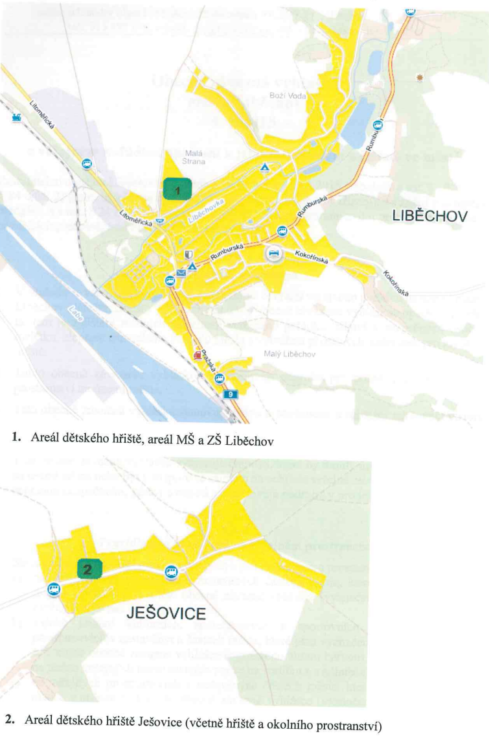

§ 34 zákona č. 128/2000 Sb., o obcích (obecní zřízení), ve znění pozdějších předpisů
§ 3 písm. k) zákona č. 246/1992 Sb., na ochranu zvířat proti týrání, ve znění pozdějších předpisů
např. § 52 písm. j) zákona č. 273/2008 Sb., o Policii České republiky, ve znění pozdějších předpisů, § 19 zákona č. 553/1991 Sb., o obecní policii, pozdějších předpisů
§ 44 odst. 1) zákona č. 449/2001 Sb., o myslivosti, ve znění pozdějších předpisů
zákon č. 449/2001 Sb., o myslivosti, ve znění pozdějších předpisů; vyhláška Ministerstva zemědělství č. 244/2002 Sb., kterou se provádí některá ustanovení zákona č. 449/2001 Sb., o myslivosti, ve znění pozdějších předpisů
Vlastníci a uživatelé pozemků jsou ve smyslu platných právních předpisů (§ 66d odst. 1/ písm. b/ a odst. 2/ písm. b/ zákona č. 128/2000 Sb., o obcích /obecní zřízení/, ve znění pozdějších předpisů) povinni udržovat čistotu a pořádek na pozemcích, které vlastní nebo užívají, tak, aby nebyl narušen veřejný pořádek, zejména vzhled obce.
zejména trháním větví, listí, kůry, květů a plodů, poškozováním kořenového systému, bezdůvodným přesazováním, nevhodným ořezem, aplikací škodlivých látek, apod.); tento zákaz neplatí v případech provádění údržby veřejné zeleně a veřejného prostranství
zejména odhazováním odpadků, vytvářením skládek odpadů, vylepováním plakátů, aplikací barev, vykonáváním osobní potřeby, apod.
zákaz neplatí v případech vjíždění, zastavení a stání motorových vozidel v souvislosti s údržbou veřejné zeleně a veřejného prostranství
zákon č. 133/1985 Sb., o požární ochraně, ve znění pozdějších předpisů, obecně závazná vyhláška města vydaná dle ust. § 29 odst. 1) písm. o) bod 2. zákona č. 133/1985 Sb., o požární ochraně, ve znění pozdějších předpisů; nařízení kraje vydané na základě ust. § 27 odst. 2) písm. b) bod 5. zákona č. 133/1985 Sb., o požární ochraně, ve znění pozdějších předpisů
§ 5 odst. 7) zákona č. 251/2016 Sb., o některých přestupcích, ve znění pozdějších předpisů

